DVV-Pokalachtelfinale als erstes Saisonhighlight

(SG / Wiesbaden / 04.11.2021) Ein besonderes Event steht vor der Tür. Im DVV-Pokalachtelfinale am Samstag, den 06.11.2021 treten gleich beide Bundesligamannschaften des VC Wiesbaden nacheinander in der Sporthalle am Platz der Deutschen Einheit an. Der VCW 2 trifft um 14:30 Uhr auf NawaRo Straubing, während die Erstliga-Volleyballerinnen um 19:00 Uhr gegen den amtierenden Pokalsieger aus Schwerin um das Weiterkommen in die nächste Runde kämpfen werden.
Der VC Wiesbaden schien bei der Auslosung im Juni abermals mit wenig Losglück gesegnet. Doch nach den ersten fünf Spielen in der Hauptrunde der
1. Volleyball Bundesliga stellt sich die Situation etwas anders dar. Der SSC Palmberg Schwerin um Bundestrainer Felix Koslowski rangiert mit zwei Siegen aus fünf Spielen aktuell nur auf dem neunten Platz und blieb bisher hinter den Erwartungen zurück. Ähnlich wie den VCW plagen auch den SSC Verletzungssorgen. Leistungsträgerin und A-Nationalspielerin Lina Alsmeier fiel in den vergangenen drei Wochen aufgrund einer Bänderverletzung im Sprunggelenk aus. Beim ersten Heimsieg des SSC gegen Vilsbiburg war sie erstmals wieder mit von der Partie, blieb aber ohne Einsatz auf der Auswechselbank. Ebenfalls kehrt Frauke Neuhaus an ihre alte Wirkungsstätte zurück. Der Schweriner Neuzugang stand in den vergangenen beiden Spielzeiten beim VCW als Diagonalangreiferin unter Vertrag.
Der VCW erreichte in der Saison 2012/13 und 2017/18 das DVV-Pokalfinale. Nach dem frühen Ausscheiden in der ersten Runde des DVV-Pokals 2020/21 gegen den VfB Suhl mit 1:3 sind die Wiesbadenerinnen heiß auf die neue Chance in der „Mission Mannheim“. Das Erreichen des DVV-Pokal-Finales gilt wohl für jeden Bundesligisten als ein wünschenswertes Ziel, trotzdem ist sich VCW-Cheftrainer Benedikt Frank der großen Aufgabe am Samstag bewusst. „Schwerin in der ersten Runde des Pokals ist schon ein großer Brocken. Aber wenn man im Pokal weiterkommen möchte, müssen wir eben versuchen den SSC zu schlagen“, so Frank am Vortag des Achtelfinales.
Ein spannendes Spiel verspricht auch der Blick in die Statistik, der VCW konnte in der Vergangenheit immer wieder gegen auf dem Papier überlegene Schwerinnerinnen gewinnen. In der Saison 2020/2021 ging der Vergleich unentschieden aus. Im November 2020 gelang den Wiesbadenerinnen ein Tie-Break Erfolg. Das Rückrundenspiel endete unterdessen mit einer 1:3 Niederlage.

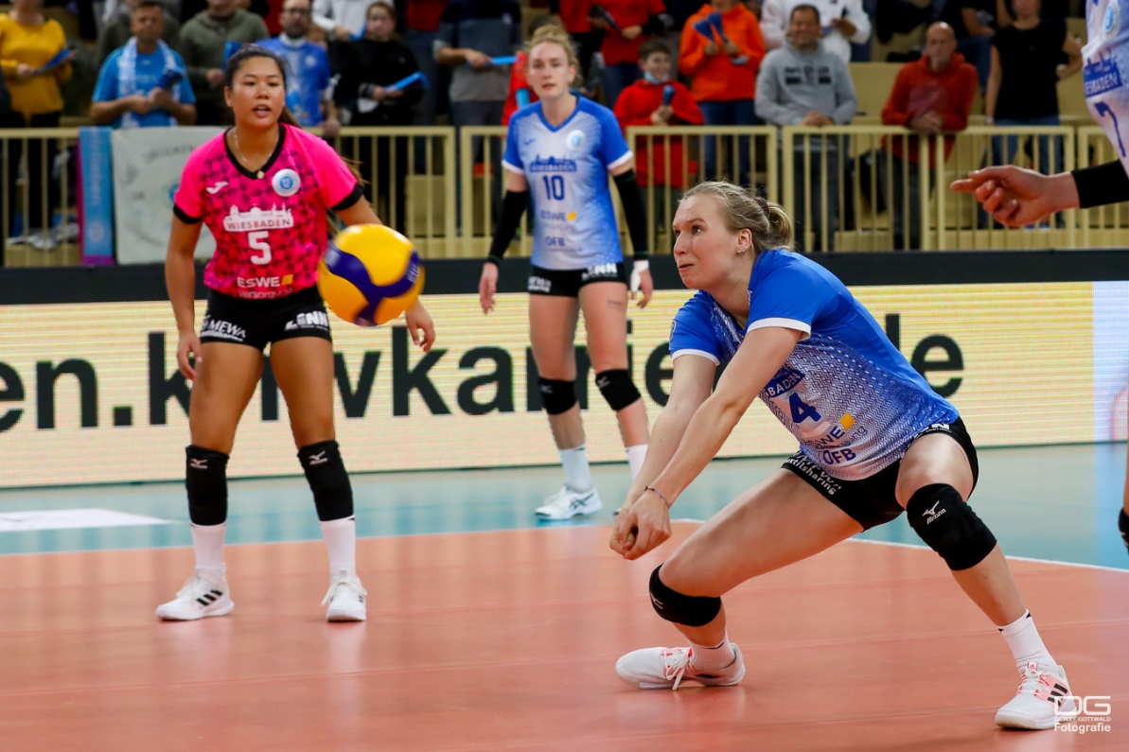
Laura Künzler und ihr Team haben am Samstag ein schweres Los – es wird der amtierende Pokalsieger SSC Palmberg Schwerin im Achtelfinale des DVV-Pokals erwartet
Foto: Detlef Gottwald | www.detlef-gottwald.de

Über den VC Wiesbaden
Der 1. Volleyball-Club Wiesbaden e.V. wurde 1977 gegründet und ist spezialisiert auf Frauen- und Mädchenvolleyball. Die professionelle Damen-Mannschaft ist seit 2004 ohne Unterbrechung in der
1. Volleyball-Bundesliga vertreten und spielt ihre Heimspiele in der Sporthalle am Platz der Deutschen Einheit, im Herzen der hessischen Landeshauptstadt. Die bislang größten sportlichen Erfolge des VC Wiesbaden sind der Einzug in das DVV-Pokalfinale in der Saison 2012/2013 und 2017/2018 sowie die Deutsche Vizemeisterschaft in der Saison 2009/2010. Auch die erfolgreiche Nachwuchsarbeit ist Teil des VCW. Aktuell bestehen über 30 Nachwuchs-Teams, die in den vergangenen Jahren zahlreiche Titel bei überregionalen Volleyball-Meisterschaften sowie im Beachvolleyball erkämpften. Als Auszeichnung dafür erhielt der VC Wiesbaden im Jahr 2016 das „Grüne Band“ des Deutschen Olympischen Sportbundes (DOSB).
Der VC Wiesbaden ist Lizenzgeber der unabhängigen VC Wiesbaden Spielbetriebs GmbH, die die Erstliga-Mannschaft stellt. Der Verein ist zudem Mitglied der Volleyball Bundesliga (www.volleyball-bundesliga.de) sowie des Hessischen Volleyballverbands (www.hessen-volley.de). Das Erstliga-Team wird präsentiert von den Platin-Lilienpartnern ESWE Versorgung (www.eswe.com) und OFB Projektentwicklung (www.ofb.de).
Text- und Bildmaterial stehen honorarfrei zur Verfügung – beim Bild gilt Honorarfreiheit ausschließlich bei Nennung des Fotografen. Weitere Pressemitteilungen und Informationen unter: www.vc-wiesbaden.de

